دروس پایه (35 واحد)
هم نیاز | پیش نیاز | واحد | نام درس | کد درس
 |  | 3 | شیمی عمومی | 180122
شیمی عمومی 1 |  | 1 | آزشیمی عمومی | 21015
 |  | 3 | ریاضی عمومی 1 | 180111
 | ریاضی عمومی 1 | 3 | ریاضی عمومی 2 | 180112
ریاضی عمومی 2 |  | 3 | معادلات دیفرانسیل | 180113
 |  | 3 | فیزیک عمومی 1 | 180114
فیزیک عمومی 1 |  | 3 | فیزیک عمومی 2 | 180115
 | فیزیک عمومی 1 | 3 | فیزیک عمومی 3 | 180116
 | فیزیک عمومی 2 | 3 | فیزیک عمومی 4 | 180117
فیزیک عمومی 1 |  | 1 | آزفیزیک عمومی 1 | 96110
فیزیک عمومی 2 |  | 1 | آزفیزیک عمومی 2 | 96111
فیزیک عمومی 3 |  | 1 | آزفیزیک عمومی 3 | 23205
فیزیک عمومی 4 |  | 2 | آزفیزیک عمومی 4 | 180121
 |  | 3 | کاربرد کامپیوتر | 181936
 |  | 1 | گارگاه ماشین افزار | 181943
 |  | 1 | گارگاه الکتروتکنیک | 180125
دروس الزامی (49 واحد)
هم نیاز | پیش نیاز | واحد | نام درس | کد درس
معادلات دیفرانسیل | فیزیک عمومی 1 | 3 | مکانیک تحلیلی 1 | 181915
 | مکانیک تحلیلی 1 | 3 | مکانیک تحلیلی 2 | 181916
 | فیزیک عمومی 3 | 3 | ترمودینامیک و مکانیک آماری 1 | 180128
 | ترمودینامیک و مکانیک آماری 1 | 3 | ترمودینامیک و مکانیک آماری 2 | 180129
معادلات دیفرانسیل | ریاضی عمومی 2 | 3 | ریاضی فیزیک 1 | 181918
 | ریاضی فیزیک 1 | 3 | ریاضی فیزیک 2 | 181919
زیاضی فیزیک 1 | فیزیک عمومی 2 | 3 | الکترومغناطیس 1 | 180132
 | الکترومعناطیس 1 | 3 | الکترومغناطیس 2 | 180133
ریاضی فیزیک 2 | فیزیک عمومی 4  مکانیک تحلیلی 2 | 3 | مکانیک کوانتومی 1 | 180134
 | مکانیک کوانتومی 1 | 3 | مکانیک کوانتومی 2 | 180135
 | ترمودینامیک و مکانیک آماری 2  مکانیک کوانتومی 1 | 3 | فیزیک حالت جامد 1 | 181928
فیزیک حالت جامد 1 |  | 2 | آزفیزیک حالت جامد 1 | 181948
الکترومغناطیس 1 |  | 3 | اپتیک | 181924
اپتیک |  | 2 | آز اپتیک | 181925
مکانیک کوانتومی 1 | فیزیک عمومی 4 | 3 | نجوم و اختر فیزیک | 180140
 | مکانیک کوانتومی 1 | 3 | فیزیک هسته ای و ذرات بنیادی | 180141
 | زبان عمومی | 3 | زبان تخصصی | 181938
جدول دروس کارشناسی فیزیک ورودی 94 به بعد

دروس اختیاری (30 واحد)

دروس اختیاری در زمینه فیزیک هسته ای
هم نیاز | پیش نیاز | واحد | نام درس | کد درس
 | فیزیک هسته ای و ذرات بنیادی | 3 | فیزیک هسته ای 1 | 181911
 | فیزیک هسته ای 1 | 3 | فیزیک هسته ای 2 | 181957
 | فیزیک هسته ای و ذرات بنیادی | 3 | فیزیک راکتور هسته ای 1 | 181959
 | فیزیک هسته ای و ذرات بنیادی | 3 | فیزیک بهداشت و حفاظت در برابر پرتوها | 181966
 | فیزیک هسته ای و ذرات بنیادی | 3 | اندازه گیری و آشکارسازی پرتوها | 181961
 | فیزیک هسته ای و ذرات بنیادی | 3 | شتاب دهنده ذرات و اپتیک باریکه های یونی | 181962
 | فیزیک هسته ای و ذرات بنیادی | 2 | آزمایشگاه فیزیک هسته ای | 181912
دروس اختیاری در زمینه فیزیک ماده چگال
هم نیاز | پیش نیاز | واحد | نام درس | کد درس
مکانیک کوانتومی 2 | فیزیک حالت جامد 1 | 3 | فیزیک حالت جامد 2 | 181947
 | فیزیک حالت جامد 1 | 3 | فیزیک لایه های نازک | 180152
 | فیزیک حالت جامد 1 | 3 | فیزیک قطعات نیمه رسانا | 181950
 | فیزیک حالت جامد 1 | 3 | ابررسانایی و کاربردهای آن | 181952
 | ریاضی فیزیک 1 | 3 | بلورشناسی | 181953
 | فیزیک حالت جامد 1 | 3 | خواص فیزیک مواد
 | فیزیک حالت جامد 1 | 3 | مواد مغناطیسی
 | فیزیک حالت جامد 1 | 3 | مبانی نانوفیزیک | 180156
 | ترمودینامیک و مکانیک آماری 1  برنامه نویسی کامپیوتر | 3 | مبانی شبیه سازی عددی | 180178

دروس اختیاری در زمینه ذرات بنیادی، کیهان شناسی و اخترفیزیک
هم نیاز | پیش نیاز | واحد | نام درس | کد درس
 | ریاضی فیزیک 1 | 3 | تقارن و نظریه گروه ها | 180173
 | فیزیک هسته ای و ذرات بنیادی | 3 | مقدمات ذرات بنیادی | 181930
 | ریاضی فیزیک 2 | 3 | گرانش | 180175
 | اختر فیزیک | 3 | کیهان شناسی | 180177
 | ریاضی فیزیک 2 | 3 | ریاضی فیزیک 3 | 181989
 | ریاضی فیزیک 1  فیزیک عمومی 4 | 3 | نسبیت | 181939

دروس اختیاری مشترک بین همه گرایش ها
هم نیاز | پیش نیاز | واحد | نام درس | کد درس
 |  | 3 | پروژه فیزیک | 181945
 | نیم سال چهارم به بعد | 1 | مهارت آموزی 1 | 180180
 | نیم سال چهارم به بعد | 1 | مهارت آموزی 2 | 180181

دروس اختیاری در زمینه لیزر و فوتونیک
هم نیاز | پیش نیاز | واحد | نام درس | کد درس
 | مکانیک کوانتومی 2 | 3 | طیف سنجی | 180146
 | اپتیک | 3 | مبانی طراحی سامانه های اپتیکی | 180148
 | الکترومغناطیس 2 | 3 | فیزیک پلاسما | 181931
 | الکترومغناطیس 2  اپتیک | 3 | فیزیک لیزر | 181934
 | فیزیک حالت جامد 1 | 3 | اپتوالکترونیک | 180149
 | فیزیک لیزر | 3 | کاربردهای لیزر | 181970
 | فیزیک عمومی 2 | 3 | الکترونیک 1 | 181926
 | الکترونیک 2 | 3 | الکترونیک 2 | 181954
الکترونیک 1 |  | 2 | آز الکترونیک 1 | 181927

از آنجا در مقاطع بالاتر گرایش اهمیت دارد لذا توصیه می شود که دانشجویان نسبت به انتخاب واحد از جدول دروس اختیاری، ترجیحا از یک گرایش انتخاب واحد نمایند.
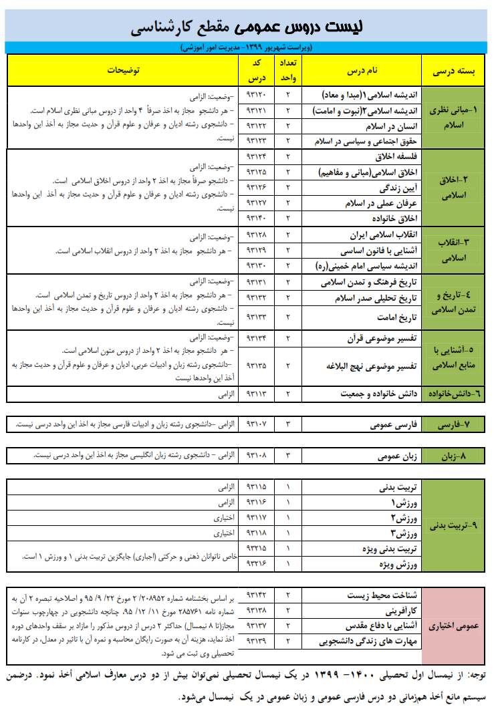

دروس پیشنهادی
نیمسال اول | واحد | نیمسال دوم | واحد | نیمسال سوم | واحد | نیمسال چهارم | واحد
فیزیک عمومی 1 | 3 | فیزیک عمومی 2 | 3 | فیزیک عمومی 4 | 3 | مکانیک تحلیلی 2 | 3
ریاضی عمومی 1 | 3 | فیزیک عمومی 3 | 3 | ترمودینامیک و مکانیک آماری 1 | 3 | الکترومغناطیس 1 | 3
شیمی عمومی 1 | 3 | ریاضی عمومی 2 | 3 | مکانیک تحلیلی 1 | 3 | ریاضی فیزیک 2 | 3
برنامه نویسی کامپیوتر | 3 | آز فیزیک عمومی 1 | 1 | ریاضی فیزیک 1 | 3 | آزفیزیک عمومی 4 | 2
مهارت زندگی دانشجویی | 2 | آز شیمی عمومی 1 | 1 | آزفیزیک عمومی 2 | 1 | ترمودینامیک و مکانیک آماری 2 | 3
درس عمومی | 2 | معادلات دیفرانسیل | 3 | آز فیزیک عمومی 3 | 1 | گارگاه الکتروتکنیک | 1
 |  | کارگاه ماشین افزار | 1 | درس عمومی | 2 | زبان تخصصی | 2
 |  | درس عمومی | 3 | درس عمومی | 2 | درس عمومی | 2
16 واحد |  | 18 واحد |  | 18 واحد |  | 19 واحد

نیمسال پنجم | واحد | نیمسال ششم | واحد | نیمسال هفتم | واحد | نیمسال هشتم | واحد
الکترومغناطیس 2 | 3 | مکانیک کوانتومی 2 | 3 | درس اختیاری | 3 | درس اختیاری | 3
مکانیک کوانتومی 1 | 3 | فیزیک حالت جامد 1 | 3 | درس اختیاری | 3 | درس اختیاری | 3
اپتیک | 3 | آز اپتیک | 2 | درس اختیاری | 3 | درس اختیاری | 3
نجوم و اخترفیزیک | 3 | فیزیک هسته ای و ذرات بنیادی | 3 | درس اختیاری | 3 | درس اختیاری | 3
درس اختیاری | 3 | آزفیزیک حالت جامد 1 | 2 | درس عمومی | 2 | درس عمومی | 2
درس عمومی | 2 | درس اختیاری | 3
درس عمومی | 2 | درس عمومی | 2
19 واحد |  | 18 واحد |  | 14 واحد |  | 14 واحد

دروسی که باید گذرانده شوند جمعا 138 واحد ( 24 واحد عمومی+35 واحد دروس پایه+49 واحد دروس الزامی+30 واحد دروس اختیاری)

